調査結果の概要

１ 人口
三島市の令和２年10月１日現在の人口は107,783人

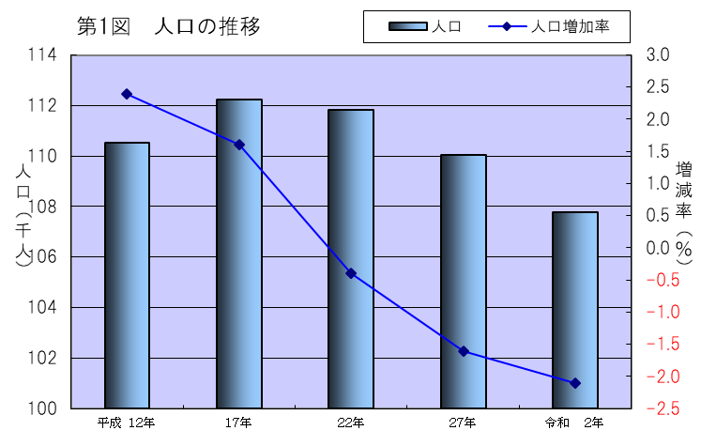
令和２年10月１日現在の人口は107,783人で、前回の平成27年と比べると2,263人減少している。人口増減率は、前回よりさらに小さくなった。

２ 男女別、年齢別人口
男 52,421人 女 55,362人 人口性比 94.7

人口を男女別にみると、男性52,421人に対し女性55,362人で人口性比（女性100人に対する男性の割合）は94.7％となっている。年齢階級別では、男性、女性ともに40歳台後半及び70歳台前半の割合が高くなっている。
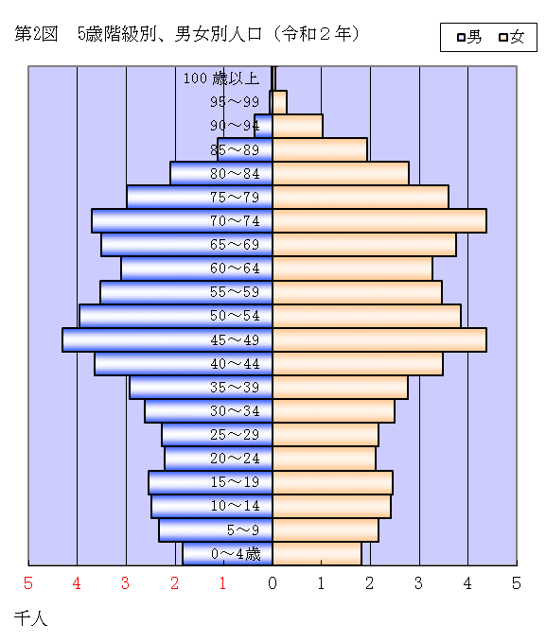

年少人口 13,054人 生産年齢人口 61,582人 老年人口 31,677人

人口を年齢3区分別にみると、年少人口（15歳未満）が13,054人（構成比12.3％）、生産年齢人口（15歳～64歳）が61,582人（構成比57.9％）、老年人口（65歳以上）が31,677人（構成比29.8％）で、平成27年と比べ、年少人口の割合が0.7ポイント、生産年齢人口の割合が2.3ポイント減少した一方、老年人口の割合が3ポイント増加しており、高齢化が進行している。
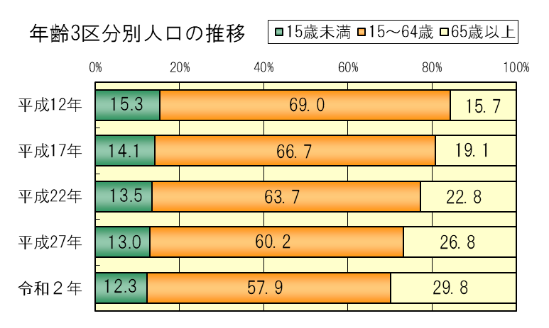

３ 世帯
一般世帯 ４６，０４７世帯 １世帯あたり人員 ２．３０人

三島市における一般世帯数は46,047世帯、世帯人員は105,780人で、平成27年調査時に比べそれぞれ888世帯増加、2,597人減少しており、それらに基づき1世帯あたりの人員は2.40人から2.30人に減少している。一般世帯数は年々増加傾向にあるが、世帯人員は減少傾向にあるため、それに基づく1世帯あたりの人員は年々減少傾向にある。（第5表、第6表、第4図参照）
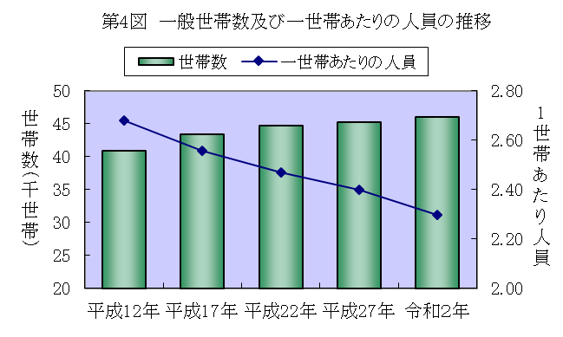

４ 労働力状態
労働力人口 55,008人 完全失業者数 2,821人

三島市における15歳以上人口は93,259人で、そのうち労働力人口は55,008人となっており、平成27年と比べると、15歳以上人口は1,311人減少している。さらに高齢化も重なり労働力人口は1,918人減少しており、非労働力人口も1,819人減少している。完全失業者数は2,821人で、労働力人口に占める割合は5.1％となっており、平成27年から増加に転じた。
（第7表、第5図参照）
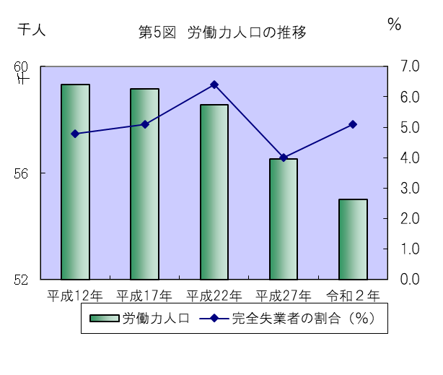

５ 産業別就業者数

第１次産業 1,231人 第２次産業 13,627人 第3次産業 37,179人

三島市における就業者数を産業3部門別にみると、就業者総数52,187人のうち、第1次産業（農業、林業、漁業）が1,231人（構成比2.4％）、第2次産業（鉱業、建設業、製造業）が13,627人（構成比26.1％）、第3次産業（卸売・小売業・飲食店、運輸・通信業、金融・保険業、サービス業など）が37,179人（構成比71.2％）となっており、第2次産業の割合が減少し、第3次産業の割合が増加傾向にある。（第8表、第6図参照）
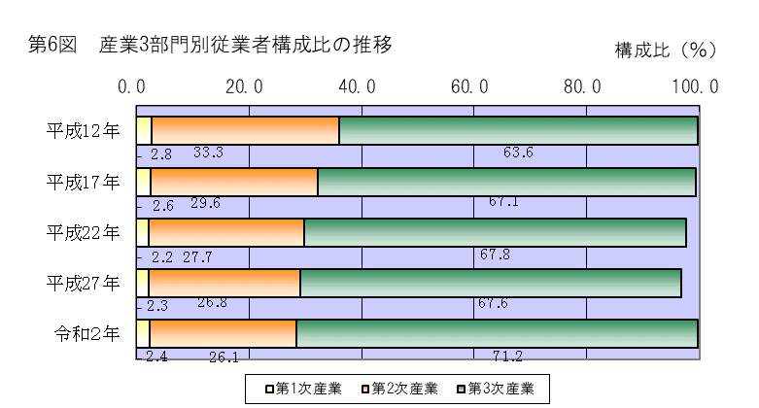

６ 配偶関係
15歳以上の配偶関係をみると、有配偶率は男性が60.7%（前回から1.1%低下）、女性が56.9%（同1.2%低下）となっている。
未婚率については男性が30.1%（全国30.4% 静岡県31.0%）、女性が20.9%（全国22.5% 静岡県20.4%）となっている。
未婚率を年齢別にみると、男性は25～34歳でほぼ横ばいで推移しているが、それ以上の年代では上昇傾向にある。女性については25～44歳まですべての年代で未婚率が上昇している。（第9表、第10表、第7図、第8図参照）

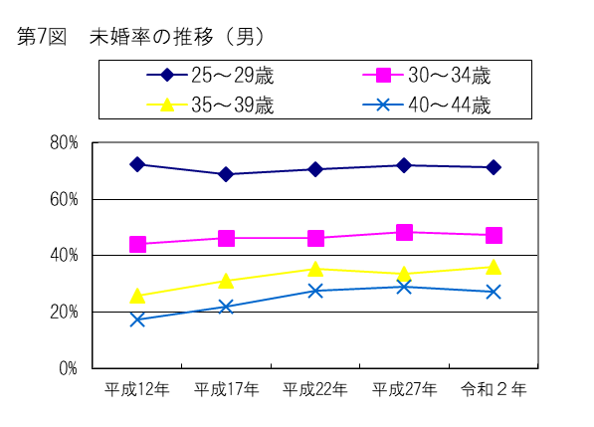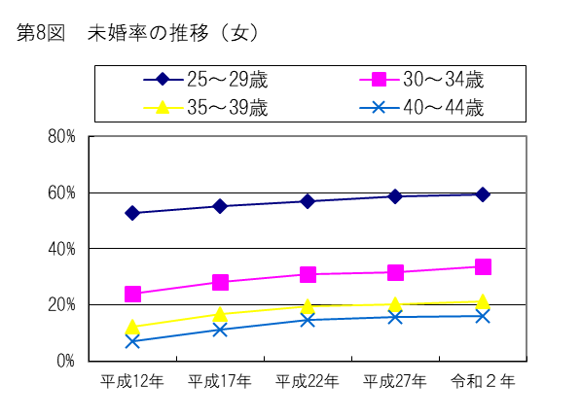

７ 人口集中地区（ＤＩＤ）

令和2年調査による三島市の人口集中地区（ＤＩＤ）は２地区となっており、ＤＩＤの人口総数は83,728人、総面積は13.96k㎡、人口密度は1k㎡あたり5997.7人で、ゆるやかに減少しているものの、ＤＩＤ人口密度は静岡県内ではトップクラスであり、三島市全体の人口の77.7%が総面積の22.5%に居住していることになる。

８ 住居の状態

持ち家に住む世帯は29,092世帯で平成27年調査に比べ999世帯、3.6%増加した。持ち家率は63.8%で前回比0.5ポイントの上昇傾向にあり、全国（61.4%）を上回っているが、静岡県（67.2%）と比べると低い水準となっている。

